Diagrama de classes do projeto para programação para web.

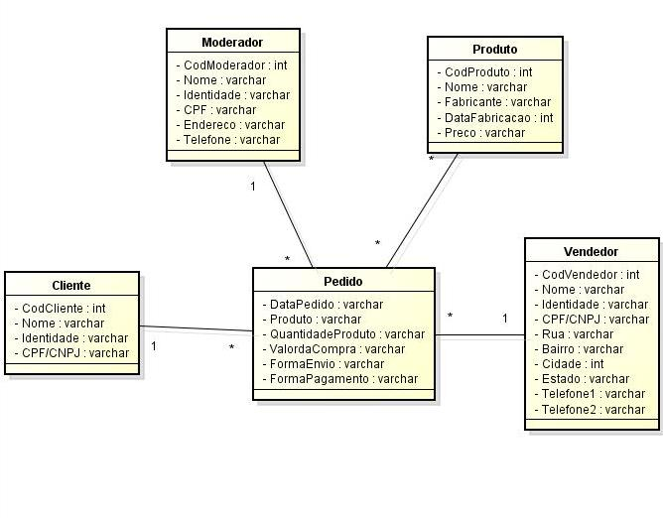
Sistema de compra online para compras locais em pequenas cidades ou regiões.

